

**GUÍA RÁPIDA DE OPERACIONES DE LA PLATAFORMA DE DISTRIBUCIÓN DE RECURSOS A MUNICIPIOS Y ORGANISMOS DESCENTRALIZADOS  
MÓDULO “DIRECCIÓN DE ATENCIÓN A MUNICIPIOS Y ORGANISMOS DESCENTALIZADOS”**

**PARTICIPACIONES Y APORTACIONES**



**2022-2023**

**V.1.0**

**Índice**

**Contenido**

Objetivo 3

Alcance 3

Usuario 3

PARTICIPACIONES Y APORTACIONES 4

Anticipos de Participaciones 5

Nuevas Solicitudes de Anticipos 8

Proceso Manual de Anticipos 10

Pago de Participaciones Método Automatizado 14

Pago de Participaciones Método Manual 20

**Información General**

El documento muestra una guía rápida del proceso de Gestión de Recursos del Estado, el cual tiene como objetivo el administrar todos los recursos que se reciben en la Secretaría de Finanzas y Tesorería General del Estado de Nuevo León, para la optimización de los procesos de las áreas correspondientes.

**Descripción del documento**

# Objetivo

Lograr que, mediante el presente manual, los usuarios de la Dirección de Atención a Municipios y Organismos Descentralizados puedan consultar los pasos a seguir para el registro de las distribuciones de recursos, así como el seguimiento correspondiente, para su asignación al área que vaya a continuar la atención hasta concluir con el registro de los pagos

# Alcance

El alcance de la presente Plataforma de Distribución de Recursos a Municipios y Entidades el cumplir con los requerimientos de acuerdo a los procesos del área de Dirección de Atención a Municipios y Organismos Descentralizado realice en el procesamiento de la información que le compete de acuerdo al flujo indicado en sus diagramas de proceso

# Usuario

Usuarios con perfil ANALISTA del área de la Dirección de Atención a Municipios y Organismos Descentralizados de la Secretaria de Finanzas y Tesorería General del Estado

**Aspectos generales**

# PARTICIPACIONES Y APORTACIONES

**-Anticipos de Participaciones**

**-Nuevas Solicitudes de Anticipos**

**-Proceso Manual de Anticipos**

**-Pago de Participaciones Método Automatizado**

**-Pago de Participaciones Método Manual**

# Anticipos de Participaciones



**Presionaremos el siguiente botón para mostrar el menú principal**

**Seleccionar la opción PARTICIPACIONES la cual desplegara un submenú**

**De las opciones del submenú elegiremos el catálogo deseado**

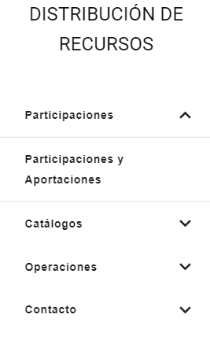

**Paso 1.- Utilizar los Filtros para buscar la información cargada y dar presionar botón “Buscar”**

|  |  |
| --- | --- |
| **Filtro** | **Filtra la información y mostrara las solicitudes según:** |
| Tipo de Solicitud | -**Solicitud de Anticipo**: muestra solicitudes de anticipo de participaciones  -Anticipo(Préstamo): muestra solicitudes de préstamos  -Pago de participaciones:muestra solicitudes departicipaciones |
| Fondo | Filtra entre los tipos de fondos de participaciones |
| Municipio | Filtra para seleccionar uno de los 51 municipios |

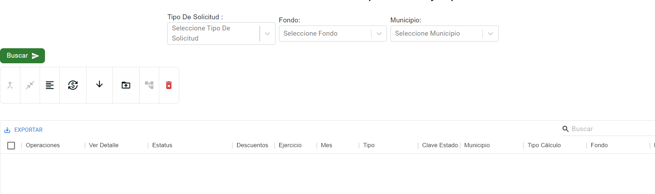

**Paso 2.- La búsqueda mostrará la lista de operaciones correspondientes al filtrado realizado, las operaciones que no cuenten con suficiencia se mostraran resaltadas en rojo y las que ya tengan se mostraran en verde**

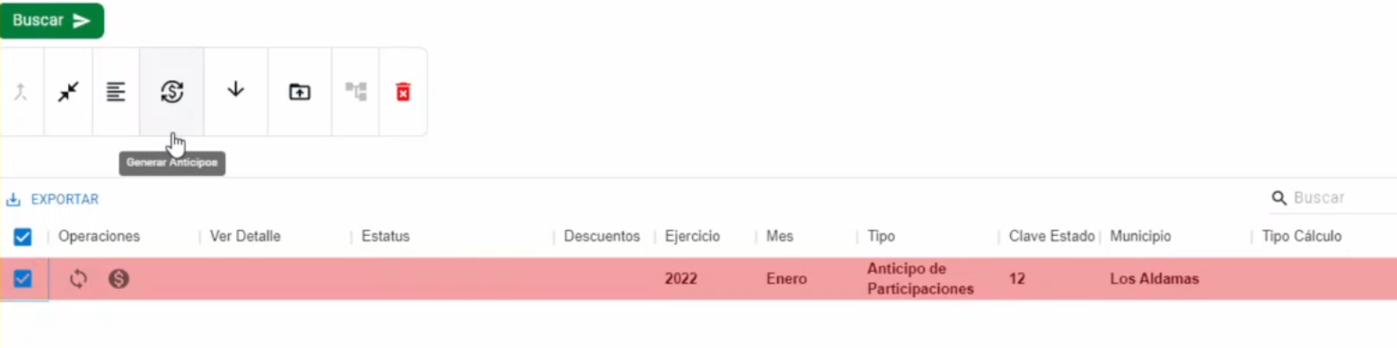

**Paso 3.- Seleccionar el/los registros y utilizar el botón “Generar Anticipo” para realizar la operación en SIREGOB de forma automática**



**El estatus cambiara a “Pendiente de autorizar solicitud de pago”, el siguiente paso es esperar que DPCP autorice la solicitud y DAF pague y cargue el SPEI correspondiente**

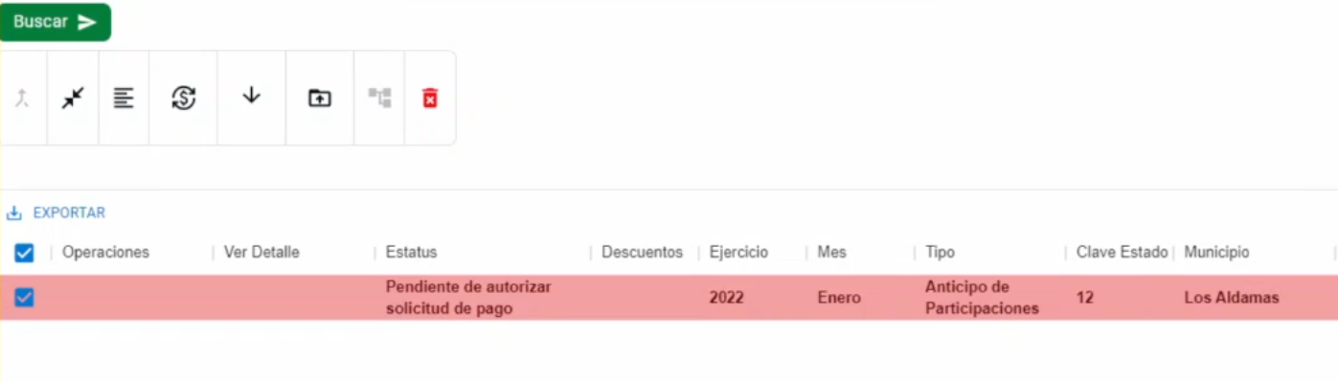

**Se puede revisar/descargar los documentos cargados en el módulo de “OPERACIONES” en el Menú principal**

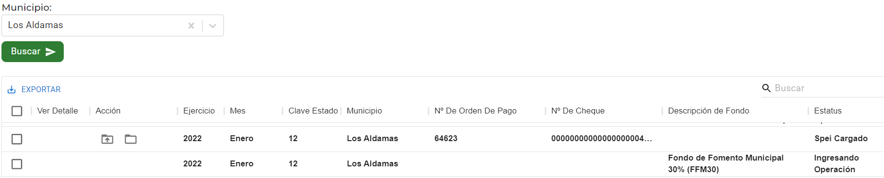

# Nuevas Solicitudes de Anticipos

**Utilizar el botón “Descargar Plantilla” para descargar la “plantilla carga anticipo participaciones” en formato Excel** 

**En la plantilla de Excel, borrar el contenido de la tabla e insertar las operaciones que queremos cargar en la plataforma**

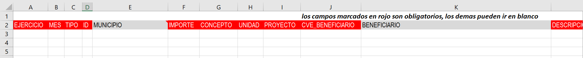

**Se agregaron notas descriptivas en los encabezados de las columnas**

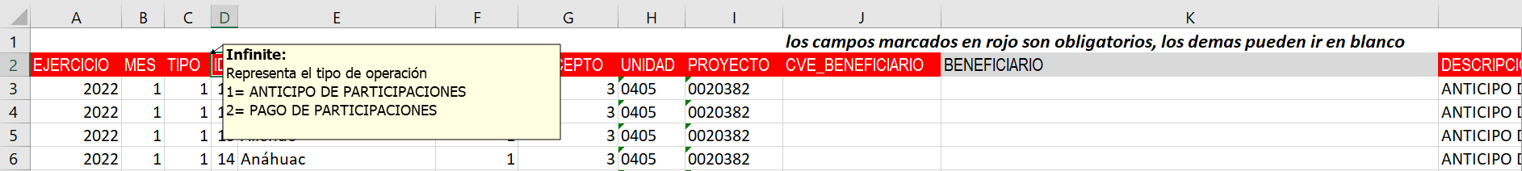

**Utilizar el botón “Cargar Plantilla” para cargar el documento Excel que se ha modificado**



**Utilizar el botón “Generar Anticipo” para realizar la operación en SIREGOB de forma automática**

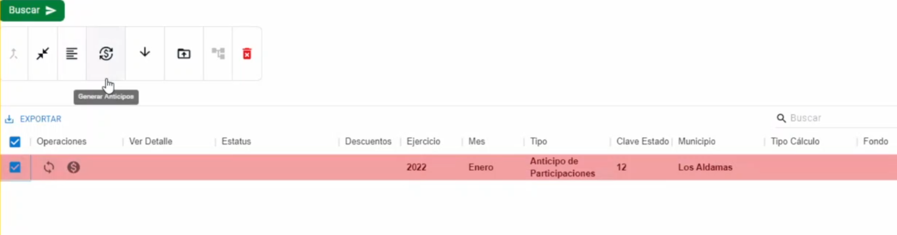

**El estatus cambiara a “Pendiente de autorizar solicitud de pago”, el siguiente paso es esperar que DPCP autorice la solicitud y DAF pague y cargue el SPEI correspondiente**



# Proceso Manual de Anticipos

**En caso que no funcione el servicio de operación automática, se puede tendrá que realizar la operación “Anticipo” en SIREGOB e insertar la información de forma manual utilizando los siguientes botones**

|  |  |  |  |
| --- | --- | --- | --- |
| **N** | **Botón** | **Nombre** | **Descripción** |
| 1 |  | Asignar Numero de Participación | Ingresa manualmente el Numero de Participación otorgado por SIREGOB |
|  |  | Asignar número de requerimiento de Anticipo |  |
| 2 |  | Asignar Numero de Anticipo | Ingresa manualmente el Numero de Anticipo otorgado por SIREGOB |
| 3 |  | Numero de Solicitud de Pago | Ingresa manualmente el Numero de Solicitud otorgado por SIREGOB |

**Paso 1.- Utilizar los Filtros para buscar la información cargada y presionar “Buscar”**



**La búsqueda mostrará la lista de operaciones correspondientes al filtrado realizado**



**Paso 2.- Presionar botón “Asignar número de operación” para asignar el número de la operación de SIREGOB y al finalizar presionar el botón “Buscar” para que se actualice la pagina**



**El estatus cambiara a “Pendiente transferir a egresos”**

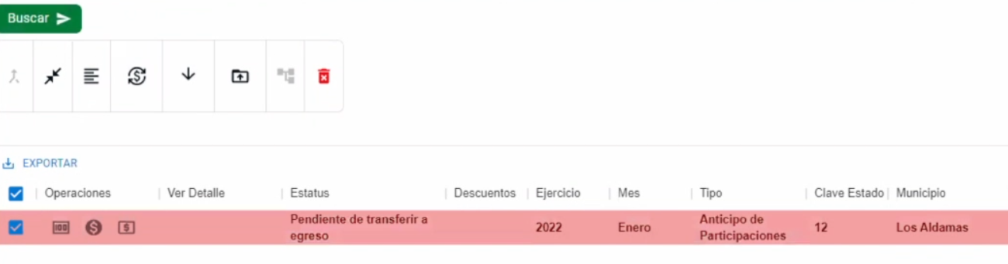

**Paso 3.- Asignar número de requerimiento de anticipo y al finalizar presionar el botón “Buscar” para que se actualice la pagina**



**El estatus cambiara a “Pendiente de generar solicitud de pago”**

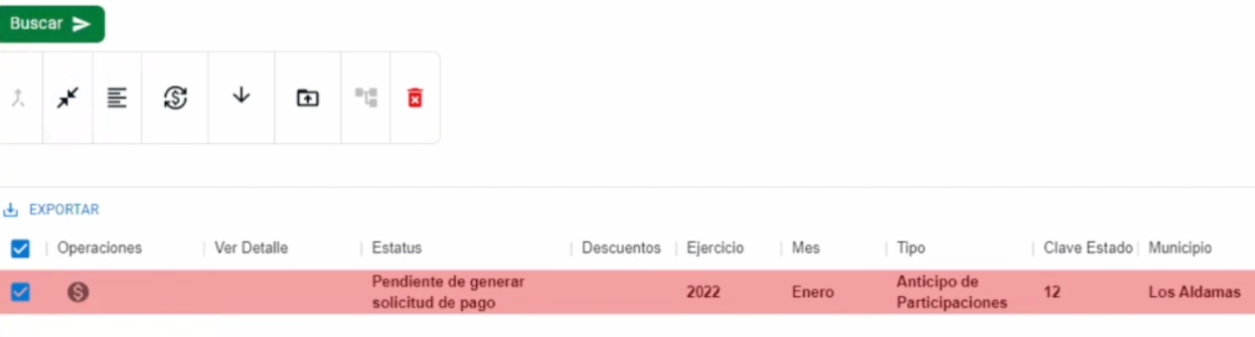

**Paso 4.- Asignar número de solicitud de pago al finalizar presionar el botón “Buscar” para que se actualice la pagina**



**El estatus cambiara a “Pendiente de autorizar solicitud de pago”, el siguiente paso es esperar que DPCP autorice la solicitud y DAF pague y cargue el SPEI correspondiente**



**Se puede revisar/descargar los documentos cargados en el módulo de “OPERACIONES” en el Menú principal**



# Pago de Participaciones Método Automatizado

**Utilizar los siguientes Filtros**

|  |  |
| --- | --- |
| **Filtro** | **Filtra la información y mostrara las solicitudes según:** |
| Tipo de Solicitud | -Solicitud de Anticipo: muestra solicitudes de anticipo de participaciones  -Anticipo(Préstamo): muestra solicitudes de préstamos  -**Pago de participaciones**:muestra solicitudes departicipaciones |
| Fondo | Filtra entre los fondos de participaciones |
| Municipio | Filtra para seleccionar uno de los 51 municipios |



**La búsqueda mostrará la lista de operaciones correspondientes al filtrado realizado (**

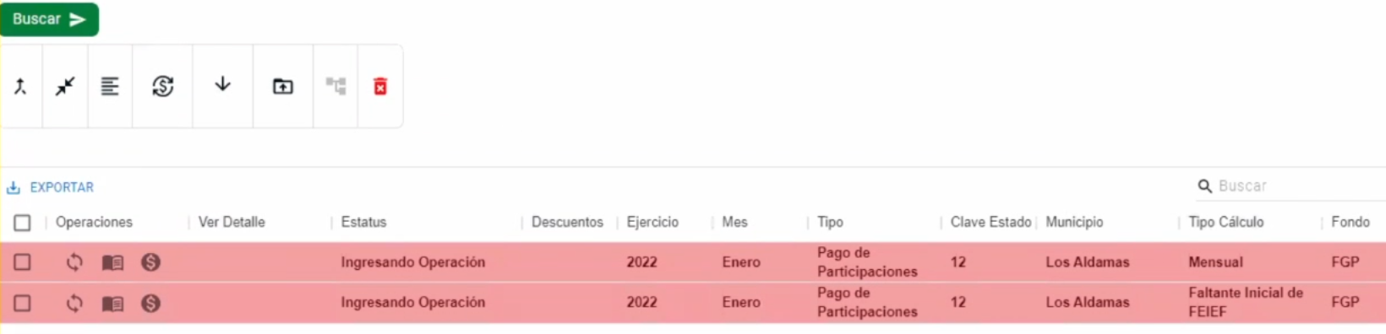

**En este caso son dos pagos del FGP, uno con saldo positivo y otro con saldo negativo.**

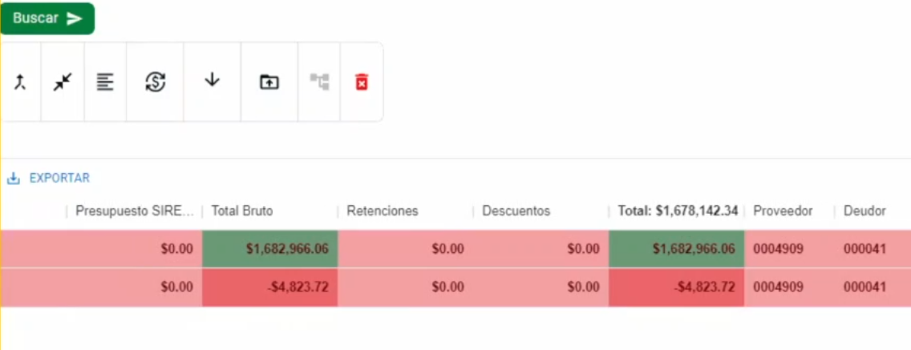

**Seleccionaremos los dos registros/solicitudes e integraremos utilizando el botón “Integrar Operaciones”**

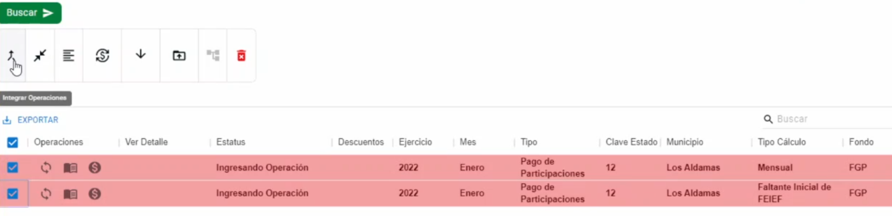

**Las solicitudes se habrán integrado en una sola operación**



**Asignaremos el N° de Participación utilizando el botón “Asignar N° de Participación**

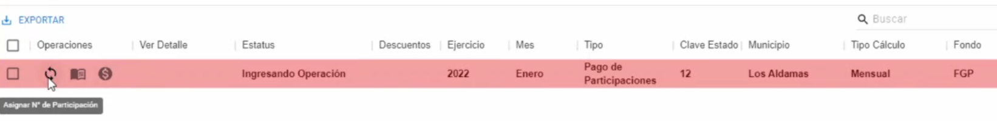

**Ahora agregaremos los descuentos pulsando el botón “+” en la columna Descuentos**



**En la ventana Edición de Descuentos pulsar botón “+” para agregar un descuento**

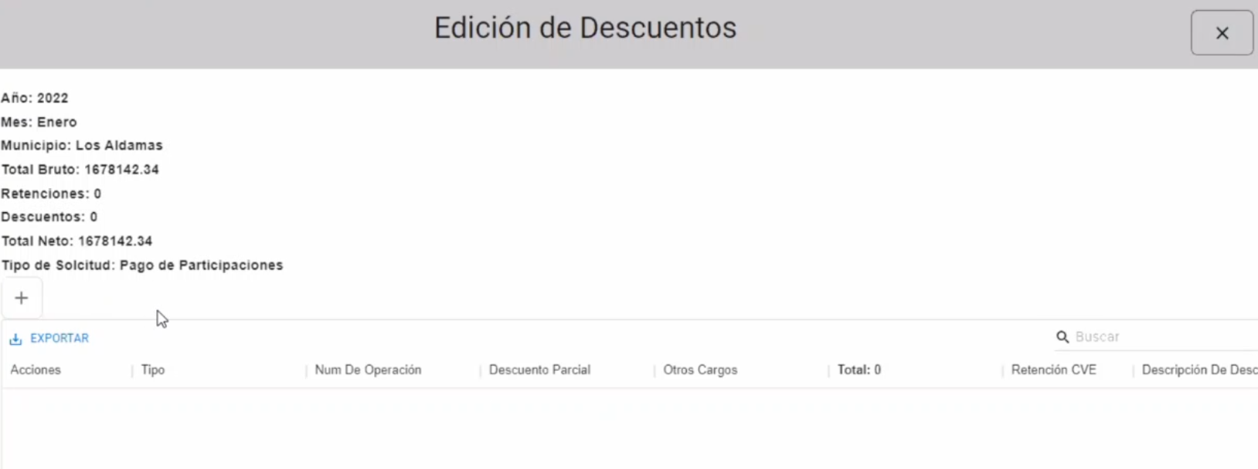

**ingresar la información correspondiente y al finalizar pulsar “Aplicar”**

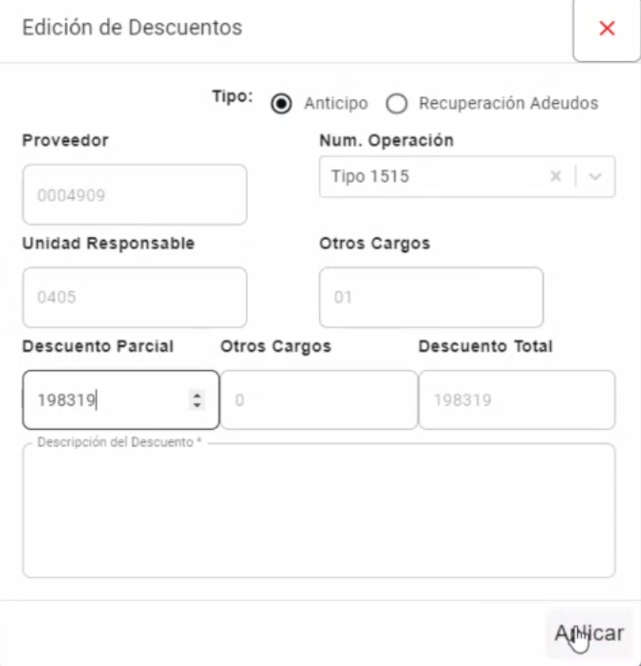Descuento “Anticipo”

|  |  |
| --- | --- |
| **Opción** | **Descripción** |
| Proveedor |  |
| Numero de Operación |  |
| Unidad Responsable |  |
| Otros Cargos |  |
| Descuento Parcial |  |
|  |  |
| Otros Cargos |  |
| Descuento Total |  |
| Descripcion del Documento |  |
| …. |  |

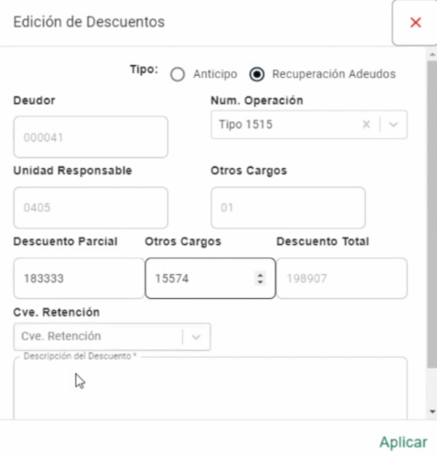Descuento “Recuperación Adeudos “

|  |  |
| --- | --- |
| **Opción** | **Descripción** |
| Deudor |  |
| Numero de Operación |  |
| Unidad Responsable |  |
| Otros Cargos |  |
| Descuento Parcial |  |
| Otros Cargos |  |
| Descuento Total |  |
| Descripcion del Documento |  |

**Una vez aplicadas las deducciones se mostrarán las deducciones registradas y el monto total de deducciones y salimos**

**(si es necesario se puede eliminar los registros utilizando el botón “eliminar” en la columna acciones)**

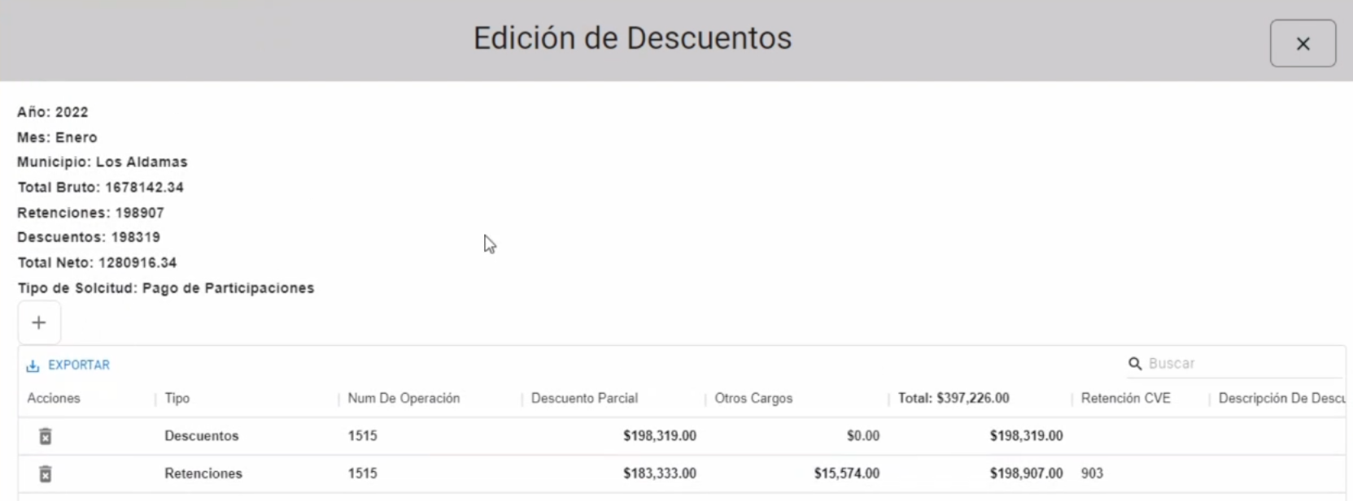

**Pulsamos el botón “Buscar” para que se actualice la página y ahora veremos que los descuentos se han aplicados al fondo y el saldo ha cambiado**

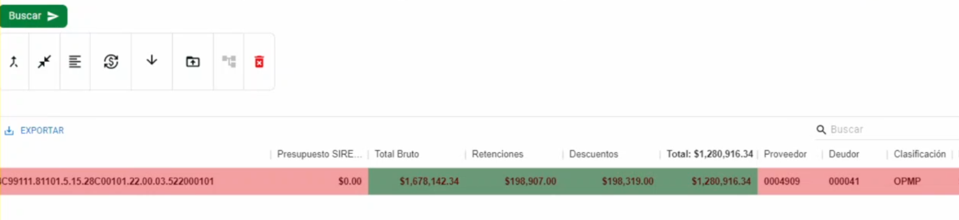

**Para autorizar se utilizará el botón “Por determinar” el cual realizará la operación en SIREGOB de forma automática**



**Presionar el botón “Buscar” para actualizar la página, el estatus cambiara a “Pendiente de autorizar solicitud de pago”, el siguiente paso es esperar que DPCP autorice la solicitud y DAF pague y cargue el SPEI correspondiente**

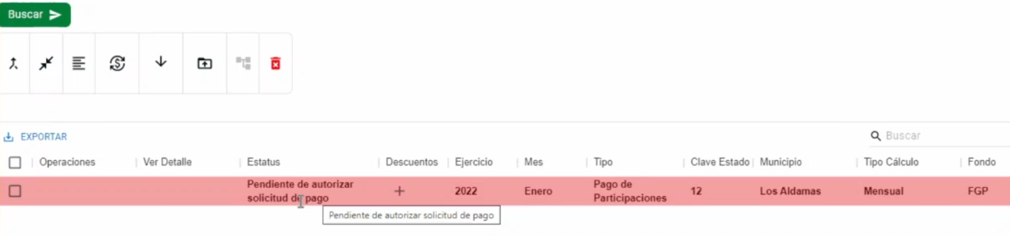

**Se puede descargar la operación utilizando el botón “Exportar”, se desplegará un menú con dos opciones, “descargar en formato CSV” e “Imprimir”**



# Pago de Participaciones Método Manual

**Utilizar los siguientes Filtros para el pago de Participaciones**



**La búsqueda mostrará la lista de operaciones correspondientes al filtrado realizado (**



**En este caso se muestran dos pagos del FGP, uno con saldo positivo y otro con saldo negativo.**



**Seleccionaremos las casillas de los registros y utilizando el botón “Integrar Operaciones” integraremos los registros/solicitudes**



**Las solicitudes se habrán integrado en una sola operación**



**Asignaremos el N° de Participación utilizando el botón “Asignar N° de Participación**



**Presionamos “Buscar” para actualizar la página y agregaremos los descuentos pulsando el botón “+” en la columna Descuentos**

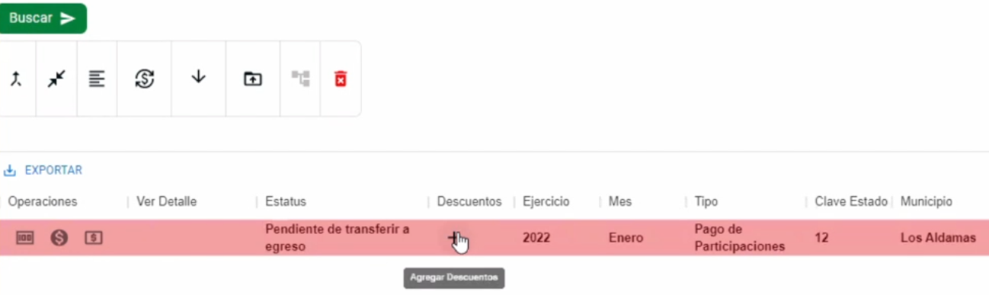

**En la ventana Edición de Descuentos pulsar botón “+” para agregar un descuento**



**Ingresar la información correspondiente al descuento y pulsar “Aplicar”**

Descuento “Anticipo”

|  |  |
| --- | --- |
| **Opción** | **Descripción** |
| Proveedor |  |
| Numero de Operación |  |
| Unidad Responsable |  |
| Otros Cargos |  |
| Descuento Parcial |  |
| Otros Cargos |  |
| Descuento Total |  |
| Descripcion del Documento |  |

Descuento “Recuperación Adeudos “

|  |  |
| --- | --- |
| **Opción** | **Descripción** |
| Deudor |  |
| Numero de Operación |  |
| Unidad Responsable |  |
| Otros Cargos |  |
| Descuento Parcial |  |
| Otros Cargos |  |
| Descuento Total |  |
| Descripcion del Documento |  |

**Se irán mostrarán las deducciones registradas y la suma de deducciones en la tabla, al finalizar salimos**

**(si es necesario se puede eliminar los registros utilizando el botón “eliminar” en la columna acciones)**



**Pulsamos el botón “Buscar” para que se actualice la información y ahora veremos que los descuentos se han aplicados al fondo**



**Para autorizar se utiliza el botón “Agregar N° de Egreso”, ingresamos el número y guardamos**

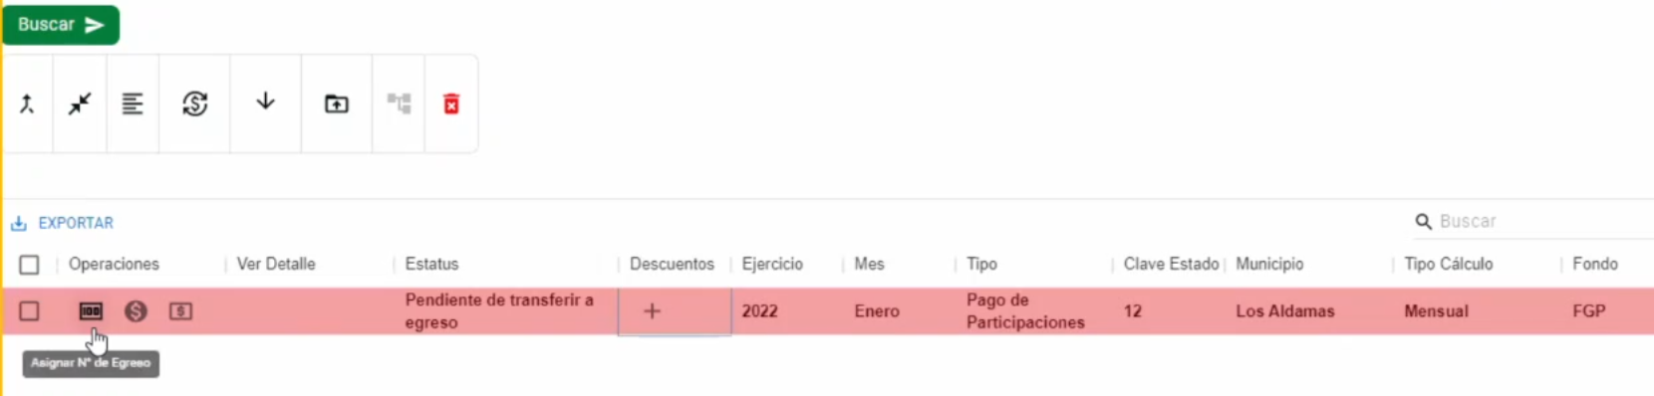

**Pulsamos “Buscar” para actualizar y después “Asignar N° de Solicitud de Pago” para asignar el número y guardamos**

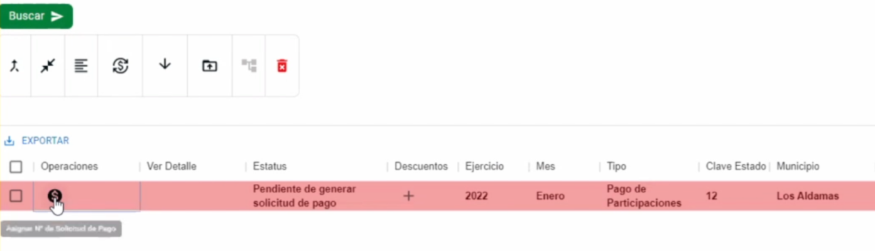

**Pulsamos “Buscar” para actualizar y nos mostrara el estatus “Pendiente de autorizar solicitud de pago”, se recibirá una alerta de autorizado cuando se pueda continuar la operación**



**Se puede descargar la operación utilizando el botón “Exportar”, se desplegará un menú con dos opciones, “descargar en formato CSV” e “Imprimir”**



**Se puede revisar/descargar los documentos cargados en el módulo de “OPERACIONES” en el Menú principal**

